Produkt ZEROCO2 - zwiększ swoją ekologiczną świadomość
Program ZeroCO2 to zrównoważony program CSR, skierowany do przedsiębiorstw, które w swoich działaniach uwzględniają interesy społeczne i ochronę środowiska.

Program ZeroCO2 to zrównoważony program CSR, skierowany do przedsiębiorstw, które w swoich działaniach uwzględniają interesy społeczne i ochronę środowiska. Firmy w ramach programu wspierają zielone projekty, proporcjonalnie do swojego negatywnego oddziaływania na środowisko. Poprzez równoważenie śladu węglowego dają dowód swojej świadomości i odpowiedzialności ekologicznej, otrzymują certyfikat, a także prawo do korzystania ze znaku firmowego ZeroCO2.

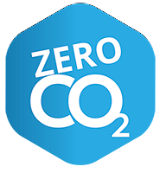
Dołączając do Programu ZeroCO2 firmy wspierają zielone projekty i stają się neutralne węglowo. Budują w ten sposób proekologiczny wizerunek firmy i zyskują wiarygodność w oczach potencjalnych klientów i kontrahentów. Wykorzystując potencjał, jaki daje zielony marketing przedsiębiorstwa mogą stworzyć stabilną, opartą na zrównoważonym rozwoju relację z partnerami, a także powiększyć swoją grupę docelową – pozyskać klientów świadomych ekologicznie.

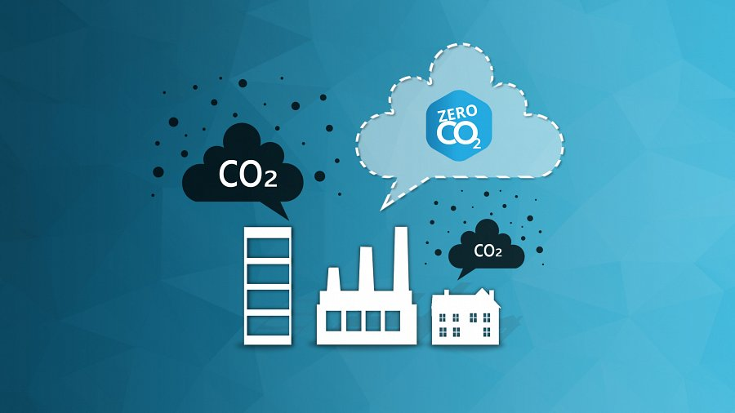

Zaangażowanie w ochronę środowiska nie tylko wyróżnia firmę na tle konkurencji – pomaga jej również w zdobyciu przewagi rynkowej.

